TitlE of the article
Name Surname of the Authors
Adress
*E-mail:
Abstract. Text
Keywords: text.

1. Introduction
Tekstas tekstas Tekstas tekstas tekstas tekstas tekstas Tekstas tekstas Tekstas tekstas Tekstas tekstas Tekstas tekstas Tekstas tekstas Tekstas tekstas Tekstas tekstas Tekstas tekstas Tekstas tekstas Tekstas tekstas Tekstas tekstas Tekstas tekstas Tekstas tekstas vTekstas tekstas vTekstas tekstas
2. Heading
Tekstas tekstas Tekstas tekstas tekstas tekstas tekstas Tekstas tekstas Tekstas tekstas Tekstas tekstas Tekstas tekstas Tekstas tekstas Tekstas tekstas Tekstas tekstas Tekstas tekstas Tekstas tekstas Tekstas tekstas Tekstas tekstas Tekstas tekstas Tekstas tekstas vTekstas tekstas vTekstas tekstas
Title of the Table
 | Kiaulės  Nugara Island | Ventė Cape
Morphometric and biological parameters
Length, cm | 17.30 ± 0.837 | 21.40 ± 4.164
Weight, g | 95.43 ± 14.581 | 205.18 ± 116.835
Age | 3.2 ± 0.4 | 3.8 ± 0.98
Biomarkers
HCT, L-L⁻¹ | 0.25 ± 0.038 | 0.26 ± 0.040
GLU, mmol/L | 5.30 ± 1.259 | 6.57 ± 2.883
HSI | 3.33 ± 0.998 | 2.67 ± 0.830
CF | 1.84 ± 0.151 | 1.92 ± 0.168

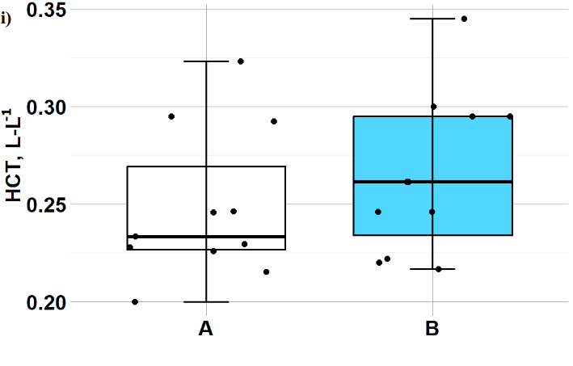
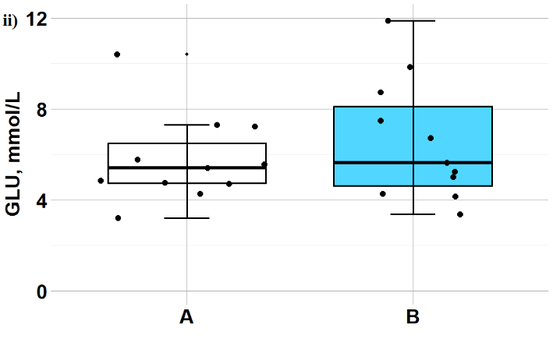
Title of the Figure

.....
Conclusions
Tekstas tekstas Tekstas tekstas tekstas tekstas tekstas Tekstas tekstas Tekstas tekstas Tekstas tekstas Tekstas tekstas Tekstas tekstas Tekstas tekstas Tekstas tekstas Tekstas tekstas Tekstas tekstas Tekstas tekstas Tekstas tekstas Tekstas tekstas Tekstas tekstas vTekstas tekstas vTekstas tekstas
Tekstas tekstas Tekstas tekstas
Tekstas tekstas
Reference
Afiyah, Fira, M. D., Santanumurti, M. B., Jamal, M. T., Muttaqin, A., Subekti, S., & Sari, P. D. W. (2023). Blood glucose profile as a rapid method for observing Koi carp (Cyprinus carpio) health status – Case study of ectoparasites in Blitar, Indonesia. Revista Brasileira de Parasitologia Veterinária, 32(2), Article e014622. https://doi.org/10.1590/s1984-29612023019
Balasch, J. C., & Tort, L. (2019). Netting the stress responses in fish. Frontiers in Endocrinology, 10. https://doi.org/10.3389/fendo.2019.00062
Baltic Marine Environment Protection Commission. (2013). HELCOM Copenhagen Ministerial Declaration. https://helcom.fi/wp-content/uploads/2019/08/2013-Copenhagen-Ministerial-Declaration-w-cover-1.pdf
European Commission. (2023). Water framework directive. Environment. https://environment.ec.europa.eu/topics/water/water-framework-directive_en
...
Title of the summary
Author
Santrauka. Tekstas Tekstas tekstas Tekstas tekstas tekstas tekstas tekstas Tekstas tekstas Tekstas tekstas Tekstas tekstas Tekstas tekstas Tekstas tekstas Tekstas tekstas Tekstas tekstas Tekstas tekstas Tekstas tekstas Tekstas tekstas Tekstas tekstas Tekstas tekstas Tekstas tekstas vTekstas tekstas vTekstas tekstas

Reikšminiai žodžiai: tekstas

